
Procès-Verbal de
L’Assemblée Générale Ordinaire et Élective
Mardi 23 janvier 2024 à 19h40.
Salle de la ferme du Four à Digosville.

Sport-Santé Digosville
N° d’affiliation FFEPGV : 050201
Siège social : Mairie de Digosville
Adresse postale : Chez Philippe DAIREAUX
163, rue des Roseaux Apt n°11
50110 CHERBOURG EN COTENTIN

Membres du bureau présents à l’assemblée générale ordinaire : Philippe DAIREAUX, Danielle BLOT, Isabelle LECACHEUX, Alison LEJUEZ, Elisabeth MAISONS, Béatrice MAREST et Odile LEROY.

Personnalités INVITÉES présentes à l’assemblée générale ordinaire.

Monsieur le Maire Serge MARTIN
Madame Hélène HEBERT: 3ème Adjointe, en charge des associations sportives et culturelles.

Présence en début de l’assemblée générale ordinaire
- Mme Aude TOQUET pour le journal « La Manche Libre ».

Animatrice présente pour la section gymnastique : Mme Charlette COISPEL.
Animatrice présente pour la section country : Mme Alison LEJUEZ.
Animatrices excusées pour la section gymnastique :
- Mme Anne-Cécile RAULT
- Mme Sophie POIGNANT
Prise de parole d’Alison LEJUEZ

Animatrice de la country et membre du comité d’administration de Sport-Santé-Digosville.
Madame LEJUEZ Alison a informé l’assemblée de son désir de se séparer de Sport-Santé-Digosville pour la création de son association « SAWAROH’$ COUNTRY ».
La country prenant son envol à la rentrée 2024-2025 avec maintenant 75 adhérents.

Madame LEJUEZ Alison a remercié Mr MARTIN, Maire de DIGOSVILLE pour son aide, Mr DAIREAUX Philippe, Président de Sport-Santé-DIGOSVILLE pour avoir contribuer à la création de la section country, Mme LECACHEUX Isabelle et les membres du comité d’administration pour leur collaboration apportée à la création de la section country et aux différentes manifestations.

Schéma de séparation de la section country du Sport-Santé Digosville, après la création de l’association SAWAROH’$.

- Séparation des comptes, les bénéfices des budgets de la section country des saisons 2022 – 2023 et 2023 – 2024 seront reversés à la nouvelle association.

- Pour 2022 – 2023, le bénéfice est de 779,21.
- Pour 2023 – 2024, le bénéfice sera arrêté à la clôture des comptes du 31juillet 2024.

- Quand la nouvelle association aura son compte bancaire, si celui-ci est créé avant le 31 juillet 2024, un acompte sera versé de 779,21 euros plus une avance du même montant sur le bénéfice de l’année 2023-2024.

- Si la nouvelle association de country garde l’affiliation à la FFDanse.fr, une demande d’information a été envoyée pour savoir s’il est possible de transférer un compte d’une association à une autre pour garder l’historique des années passées.

QUORUM

Nombre d’adhérents : 181
Nombre de votants potentiels : 181
Nombre d’adhérents présents : 76
Nombre d’adhérents excusés avec pouvoir de vote : 53
- Section gym : 40
- Section country : 13

Quorum : 181 adhérents. Il faut 92 votants pour valider l’assemblée générale
Le quorum étant atteint avec 129 votants, la 25ème assemblée générale ordinaire a été ouverte par Mr DAIREAUX Philippe.

Début de l’assemblée générale
De Sport-Santé-DIGOSVILLE

Assemblée Générale
Du CODEP EPGV 50 et du GE Nord-Cotentin
Samedi 25 novembre 2023

- Pour l'année 2023 - 2024, il n'y a pas eu pour les clubs, de répercutions de l'augmentation salariale.

- Pour l'année 2024 - 2025, il y aura une augmentation pour les clubs, même si cet ajustement n'a pas encore été voté…il devrait correspondre à l’augmentation de 3% des salaires.

- Le CODEP fêtera ses 50 ans l'année prochaine, lors de l'assemblée générale élective du samedi 16 novembre 2024

I-réseau - nom de naissance

Pour donner suite à une directive du ministère des Sports, notre fédération, la FFEPGV, devra à partir de la saison 2024 – 2025 enregistrer le nom de naissance, aussi bien pour les femmes, que pour les hommes.
Le but étant d’éviter au maximum, les doublons de fiches pour une même personne, inscrite sous deux noms différents, notamment entre le nom de jeune fille et d’épouse ou de femme mariée et divorcée, qui reprend son nom de naissance. Cela concerne aussi, les hommes qui ont pu demander pour une raison ou une autre un changement de patronyme aux services de l’état.
Ajout des noms de naissance dans le logiciel de gestion de la fédération I-réseau, à ce jour, nous sommes en conformité avec les directives du ministère des Sports.

Évolution des adhésions, Saison 2022 – 2023
Dans la MANCHE

Évolutions, Clubs, Dirigeants, Animateurs
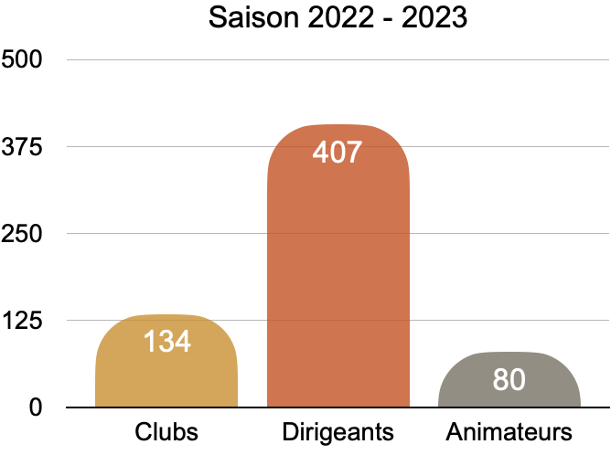

Approbation et Vote
du Procès-Verbal de l’AG du Mardi 24 janvier 2023
Voté à l’unanimité par l’assemblée

Rapport moral et d’activité

Ce rapport moral et d’activité ne va pas uniquement parler de la saison 2022-2023, mais de notre mandat de quatre ans qui va se terminer, le 31 juillet 2024.
Ce mandat a commencé au 1er août 2020, soit quelques semaines après la fin du premier confinement, dû à la COVID-19. Dès le début, nous savions que cette 1ère saison serait difficile à passer, et elle le fût. Comme tous les clubs de sports touchés par la pandémie, nous avions la même question : « Est-ce que les adhérents vont revenir ? et
quand ? Malheureusement, après les vacances de fin octobre, le deuxième confinement a été mis en place et durera jusqu’à la fin de la saison. A ce moment-là, nous avions le moral au plus bas, mais il fallait continuer à se battre pour redresser la situation, en espérant que cette fois-ci la chance serait de retour. La saison 2021 - 2022 a été particulière, il a fallu intégrer dans notre bilan financier, les sommes perçues des adhérents de la très petite saison précédente… Dans ce cas-là, c’est quand même appréciable d’avoir dans l’association, une comptable de métier, bien séparer les sommes transférées de l ‘année dernière et celle de cette saison… une lueur d’espoir est venue embellir cette saison, grâce à l’association « Laurine, mon rêve, ma bataille », nous avons été mis en relation avec Erenel Animation, pour trois lotos solidaires. Grâce à cela, notre saison a été sauvée, il n’y a qu’une seule chose à dire… Merci. La fin de saison pouvait finir un peu plus sereinement.
La saison 2022 - 2023, après un forum des associations bien rempli, indispensable pour être en contact avec de futurs adhérents. Cette année allez bouleverser notre petit train-train, un vent venu d’Amérique a frappé à notre porte, avec l’intégration de la section country. Nous avons modifié nos statuts, pour être en conformité avec une nouvelle fédération, la FFDanse.fr et le nom officiel de l’association est SPORT-SANTE-DIGOSVILLE. Pour la Danse country, il était espéré 25 à 30 adhérents, il y en a eu 51 à la fin de l’année, un bon succès. Pour la Gymnastique Volontaire, il a fallu attendre début novembre pour visualiser le nombre d’inscriptions et les chiffres étaient bons, les adhérents étaient de retour, nous avons fini l’année bénéficiaire, cela fait plaisir, après deux années de doutes.
Cette dernière année de mandat, année 2023 - 2024, a commencé très fort avec un nombre élevé d’inscriptions. Le nombre d’adhérents a grandi rapidement, à fin octobre, nous avions déjà battu le nombre d’adhésions de la saison dernière, à ce jours 117 personnes sont inscrites à la Gymnastique Volontaire et 75 personnes pour la Danse Country…
Nos investissements :
- 20 cercles de Pilates, subventionné par le Crédit Agricole pour 210 euros.
- 4 cercles de Pilates supplémentaires pour 36 euros.
- 15 ballons paille pour 40 euros.
- Une sono amplifiée Ibiza pour 249 euros.
Durant, ce mandat, organisations de belles randonnées avec LECACHEUX Isabelle et VOLCLAIR Louisette.
- Randonnée à Fermanville, le dimanche 3 avril 2022, dans la vallée des moulins.
- Randonnée au château de Carneville avec visite du parc, le dimanche 4 septembre 2022.
- Randonnée entre Gatteville-le-Phare et Barfleur, le dimanche 19 mars 2023.
- Randonnée au château de la Garancière de Digosville, le dimanche 14 mai 2023, avec la compagnie à fleur de mots, organisée en faveur du Sport-Santé-Digosville et Laurine, mon rêve, ma bataille.
- Randonnée au Vast, le dimanche 8 octobre 2023, avec visite des jardins de la Chenevière appartenant à Mr LESAUVAGE.
- Prochaine randonnée : le 07 avril 2024 avec batteries d’Azeville, batteries de Crisbecq, puis goûter à la biscuiterie de Quinéville.
Les randonnées permettent de rencontrer d’autres personnes, c’est un complément pour l’association.

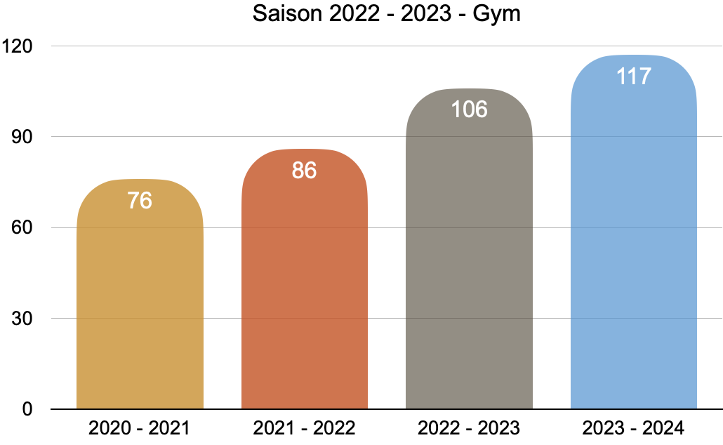

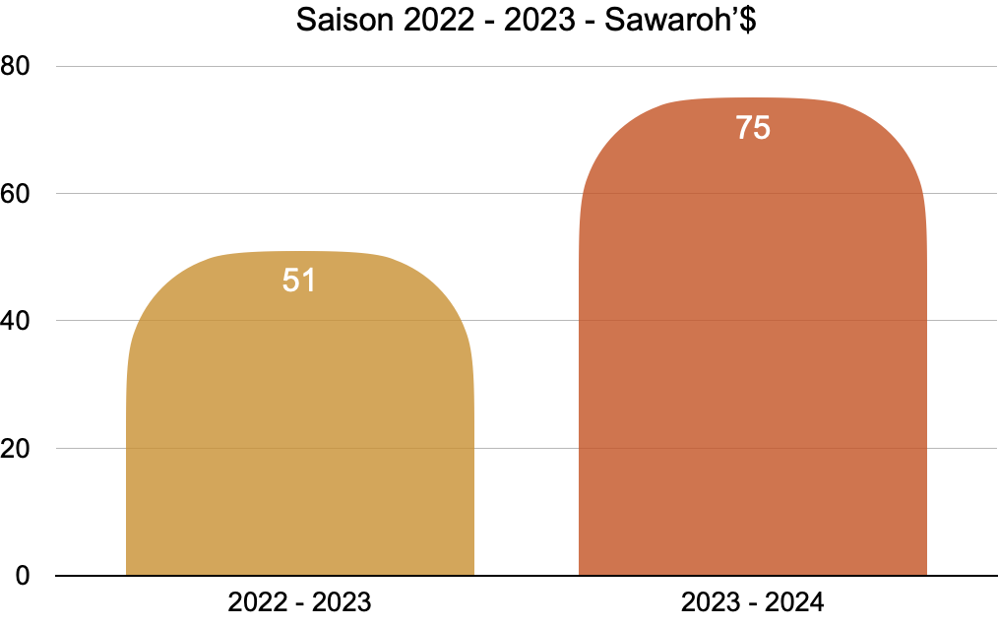
Bilan de la saison 2022 – 2023 de la section Danse Country – Sawaroh’$
Aide financière pour la broderie des tee-shirts, des polos et des gilets polaires des adhérents. Soirée de Noël pour les adhérents, mardi 13 décembre 2022. Bal du 1er avril 2023, couronné de succès, belles décorations, bonne ambiance.
Voté à l’unanimité par l’assemblée
Bilan de la rentrée 2023 – 2024 -Gym

Comme l’an dernier, nous avons eu beaucoup de monde au forum des associations qui s’est déroulé, le samedi 2 septembre 2023 avec un maximum de visites le matin.
Nous avons eu des contacts positifs et enregistrés. Quelques nouveaux adhérents ou des réservations de cours d’essais, notamment pour le Pilates.
Cette année, les inscriptions se sont faites plus rapidement, dès la mi-octobre, nous avions déjà dépassé le nombre d’adhésions de la saison 2022 - 2023, qui était de 104 personnes.
Nous aurons beau faire le maximum de publicité pour l’association, la seule communication efficace est de la bouche à oreille, c’est important qu’une adhérente se sente bien au Sport-Santé-Digosville.

Bilan de la rentrée 2023 – 2024 – Country

Inscriptions record au forum des associations le samedi 02 septembre 2023. 51 adhérents pour la saison 2022-2023 pour passer à 75 adhérents à la saison 2023-2024. Soirée à venir, le 20 avril 2024

Rapport financier 2022-2023

Vérificateur aux comptes

Voté à l’unanimité par l‘assemblée

Point sur la situation 2023 - 2024

Budget prévisionnel de la saison 2024-2025

Voté à l’unanimité par l‘assemblée

Les tableaux des comptes sont joints, en annexe

Élection du Conseil d’Administration de Sport-Santé-Digosville

Nombre d’adhérents concernés: 117
Nombre de votants : 80 votants
Nombre d’abstentions : 37 abstentions
Nombre d’adhérents présents: 40 adhérents
Nombre d’adhérents excusés avec pouvoir de vote: 40 adhérents

Quorum : 117 adhérents, il faut 60 votants pour valider l’élection du Conseil d’Administration

Le quorum étant atteint avec 80 votants, le vote pourra être validé.

Transmission de l’association

Cela fait déjà, 8 ans que je suis président de l’association, pour Danielle, Isabelle, Béatrice, Elisabeth et Odile, cela fait 12 ans, au Conseil d’Administration.
J’ai intégré le C.A en 2002 jusqu’en 2011, sous la présidence de Louisette VOLCLAIR, cela fait donc 16 ans que je suis au service de l’association.
Mais pour ne pas rester dans la routine, il est important de ne pas s’éterniser plus de temps qu’il ne faut, le renouveau des bénévoles, pour que perdure l’association, est l’objectif principal des 4 prochaines années.
Pour la diversification des cours de GYM-DOUCE, j’ai demandé à Sophie Poignant de réfléchir aux matériels que l’on pourrait acheter.

Élection du conseil d’administration

Liste des candidats
- BLOT Danielle
- DAIREAUX Philippe
- LECACHEUX Isabelle
- LEREVEREND Claudine
- LEROY Odile
- MAISONS Elisabeth
- MAREST Béatrice

Liste des candidats élus
- BLOT Danielle trésorière
- DAIREAUX Philippe président
- LECACHEUX Isabelle secrétaire
- LEREVEREND Claudine membre
- LEROY Odile membre
- MAISONS Elisabeth membre
- MAREST Béatrice secrétaire adjointe

Contrôleurs de la validité des votes : METEAU Jean Paul et FOLLIOT Floriane.

Élection à la présidence

Mr DAIREAUX Philippe a été élu président par le conseil d’administration.

Président Secrétaire
DAIREAUX Philippe LECACHEUX Isabelle

